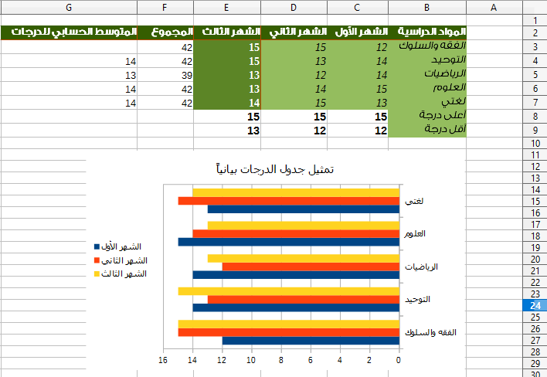

|  |  |  |  |  |  |
| --- | --- | --- | --- | --- | --- |
| **اليوم** | **الأحد** | **الإثنين** | **الثلاثاء** | **الأربعاء** | **الخميس** |
| **التاريخ** |  |  |  |  |  |
| **الحصة** |  |  |  |  |  |
| **الفصل** |  |  |  |  |  |

**الأسبوع**

**14**

**كتاب المدرسة**

**ص 95 : ص 98**

|  |  |  |  |
| --- | --- | --- | --- |
| **المــــــــــــــــادة:** | حاسب آلي | **الصـــــــــف:** | الثاني متوسط |
| **موضــــوع الدرس:** | الوحدة الخامسة: الجداول الإلكترونية  تدريب6: تمثيل البيانات رسومياً وطباعة ورقة العمل  إختبار قصير | | |
| **الوسائل التعليمية:** | 1 – السبورة 2- الحاسب 3 -الكتاب المدرسي | | |

|  |  |  |
| --- | --- | --- |
| ملخص الدرس | تمهيد | الواجب المنزلي |
| 1. **تمثيل البيانات على شكل رسوم بيانية.** 2. **طباعة ورقة العمل.** | في التدريبات السابقة ذكرنا ان من اهم مميزات برامج الجداول الحسابية إتاحة تقديم البيانات الموجودة في ورقة العمل بشكل منظم على هيئة بيانات رسومية، تمكننا من فهم الأرقام ومقارنتها بسهولة. وفي هذا التدريب سوف نطبق بعض الخطوات التي تساعدنا على تمثيل البيانات في شكل أعمدة بيانات جذابة، ونقلها داخل ورقة العمل في مكان مناسب. | 1. **ماهي خطوات طباعة ورقة العمل؟** |
| االمحتوى |
| **تمثيل البيانات في ورقة العمل على شكل رسوم بيانية:**   1. حدد البيانات التي تريد تمثيلها بيانياً. 2. من قائمة **إدراج** 🠈 أختار الأمر **رسم بياني**. 3. تظهر نافذة **مرشد الرسم البياني**. 4. أختار **النوع** 🠈 أضغط زر **التالي** 3 مرات 🠈 أكتب اسم للرسم البياني. 5. أضغط زر **إنهاء**. 6. يمكن تصغير وتكبير الرسم البياني وتحريكة من خلال المقابض التي تظهر عند تحديد الرسم البياني   **طباعة ورقة العمل:**   1. من قائمة **تنسيق** 🠈 أختار الأمر **صفحة**. 2. من النافذة التي تظهر 🠈 اختار التبويب **الصفحة**. 3. حدد **إتجاة** الصفحة. 4. أضغط زر **حسناً**. 5. من قائمة **ملف** 🠈 أختار الأمر **طباعة**. 6. حدد نوع الطابعة وعدد النسخ والصفحات المطلوب طباعتها. 7. أضغط زر **حسناً**. |
| الأهداف السلوكية | التقويم |
| 1. **أن يتمكن الطالب من عمل الرسوم البيانية.** 2. **أن يستطيع الطالب طباعة ورقة العمل.** | 1. **اكتب 3 من أنواع الرسوم البيانية الموجودة بالبرنامج؟** |

**طريقة التدريس:** 1-العصف الذهني 2 - المناقشة 3 -